Padre Secondo Brunelli crs

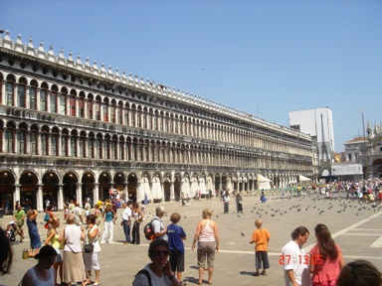
Venezia, Procuratie vecchie.
In esse abitava Gaspare da Molin come procuratore e nel suo appartamento
ospitò Francesco II, duca di Milano in visita a Venezia nell’ottobre 1530.

CRISTINA MIANI
sorella dei San Girolamo
e
GASPARE da MOLIN procuratore di San Marco
nipote di San Girolamo

Corbetta 12.5.2011

SOMMARIO
1
La famiglia di origine di Cristina Miani
2
Parentela di Cristina Miani per via della madre
3
Cristina Miani ed i fratelli Miani
4
Il matrimonio di Cristina Miani
5
Tommaso da Molin, lo sposo di Cristina Miani
6
Il testamento di Cristina Miani
7
I figli di Cristina Miani e Tommaso da Molin
8
Gaspare da Molin, figlio di Cristina Miani
9
Il matrimonio di Gaspare da Molin, figlio di Cristina Miani

1
La famiglia di orgine di Cristina Miani
Angelo Miani si era sposato la prima volta con una giovane appartenente alla famiglia Tron:
1469
sier Anzolo Miani q. sier Luca q. sier Marco
in la fia q. sier Stai Tron q. sier Luca q. sier Donado
La moglie si chiama Andriana: lo ricavo dal testamento di suo fratello, Antonio Tron q. Stai.
Dal registro della Balla d’Oro apprendiamo che Angelo Miani era nato nel 1442. Quindi si sposa all’età di anni 27.
MCCCCLX die prima decembris vir nobilis ser Lucas Miani q. ser Marci presentavit nobilem juvenem ser Angelum Miani eius filium quem intendit scribi facere ad ballotam aureatam pro veniendo de majori Consilio in festo Sanctae Barbarae, qui affirmavit suo juramento esse etatis annorum XVIII completorum et hoc sub pena librarum ducentarum si secus repperiretur. Similiter affirmavit ipsum esse eius filium legittimum natum ex legittimo matrimonio ex ipso et ex quondam Xristina Laureano eius legittima consorte et hoc sub pena librarum quingentarum si aliter inveniretur pro quibus omnibus penis se constituerunt principalem ipse ser Lucas et pletios viri nobiles ser Thomas Miani q. ser Secondi et ser Franciscus de Medio q. ser Petri qui juraverunt coram d. Carulo Marino, d. Hieronimo Barbadico et ser Ludovico Justiniano advocatoribus Comunis.
Angelo Miani aveva due fratelli, Marco e Virgilio: il primo, maggiore, di anni 31, ed il minore, Vigilio di anni 27.
La loro madre, Cristina Loredan, era morta prima del 1446, quando il padre, Luca Miani, si risposa con una di casa Zorzi. Rimasto di nuovo vedovo, sappiamo che si sposa una terza volta nel 1449 con una, vedova di Francesco Dolfin.
Al tempo del matrimonio di Angelo Miani di certo erano già mancati il padre Luca Miani, il fratello Virgilio. Anche Marco, come si ricava da una sua cedola testamentaria del 1465, si crede sia morto.
Il nome di Cristina, assegnato alla sua prima figlia, ci dice del legame affettivo che univa Angelo Miani alla madre.

2
Parentela di Cristina Miani per via della madre
Prendo alla lettera quanto ho già scritto parlando di Angelo Miani.
Credo sia doveroso indagare tra gli zii di questa prima moglie di Angelo Miani perché dalla importanza della famiglia Tron si deduce una proporzionale importanza della famiglia Miani.
Stai Tron, provato nel 1435, già morto nel 1469, chi aveva sposato?
1430
sier Stai Tron de sier Luca q. sier Donado
in la fia de sier Antonio Contarini da Francavilla de Candia
Il fatto di essersi sposato ancor prima di essere provato può dipendere dalla circostanza di trovarsi per lungo tempo a Rodi o a Candia, dove il fratello Nicolò sta accumulando la sua fortuna di mercante.

Aveva altri tre fratelli, Donado, Antonio, Nicolò, e due sorelle sposate.
Stai Tron, oltre la figlia data in matrimonio ad Angelo Miani, aveva due figli maschi: Sebastian, provato nel 1468, e Antonio, che diventerà procuratore di San Marco nel 1505.
Anche Antonio Tron di Nicolò, ( 6 maschi , due figlie sposate, ed una terza abadessa al monastero di San Secondo, l’isoletta che si incontra a metà strada percorrendo il Ponte della Libertà ), avrà un figlio procuratore di San Marco, nel 1526.
Ma a noi, adesso interessa specialmente Nicolò Tron , procuratore nel 1466, cioè tre anni prima che Angelo Miani sposi la sua nipote, e che diventerà doge nel 1471. Purtroppo, proprio in quest’anno, Angelo Miani rimarrà vedovo della moglie Tron. Ma ciò non deve certo aver significato un rallentamento o un allontanamento da questo casato, importantissimo a Venezia.
Nicolò Tron, zio della moglie di Angelo Miani.

Ecco cosa ci dice di lui Claudio Rendina:
Nicolò Tron (1471-1473)
Sull'eco degli effimeri successi ottenuti dal Mocenigo, nel conclave si respirava un clima d'incertezza con candidati poco rassicuranti: dal malaticcio Alvise Foscarini allo stesso Pietro Mocenigo criticato per certi atteggiamenti da “ matto “. Il 25 novembre 1471 fu eletto Nicolò Tron, anche lui non troppo ben in vista per loschi traffici di gioventù: ma raggiunse il quorum.
Era nato verso il 1399 da Luca e Lucia Trevisan; come Tron apparteneva a una delle famiglie «nuove», ma poteva vantare un'antichissima origine dalla stirpe dei tribuni. Prima di darsi alla vita pubblica, aveva fatto il mercante a Rodi, riuscendo ad accumulare in quindici annni un'ingente fortuna, valutabile intorno ai 60.000 ducati, gran parte dei quali erano stati utilizzati in beni immobili; aveva infatti case e botteghe a Venezia e fuori. Si diceva comunque che la sua ricchezza gli venisse anche da un'opera di strozzinaggio bell'e buona, e fu apertamente accusato appunto di questa attività da usuraio in pieno conclave: ma lui si difese riuscendo a dimostrare che molto denaro l’aveva pure «donato» allo Stato per il bene della Repubblica. Forse venne eletto anche per una sorta di ricompensa, con tanto d'interesse!
Comunque aveva fatto il suo cursus honorum, segnalandosi come “homo de grande animo” in veste di consigliere ducale, Savio e procurore di S. Marco; aveva perso tragicamente il figlio Giovanni a Negroponte, dove i Turchi lo avevano segato in due. E questo fatto ebbe certo peso anche sulla sua elezione, quasi a commemorare nel padre la figura eroica del figlio. Peraltro Nicolò Tron non doveva avere anche un fisico particolarmente prestante; era infatti “grosso, brutto de fazza che parlando el spiumava per i lavri”.
Questo doge strozzino e brutto, nonostante il momento doloroso attraversato dalla patria e la recente tragica morte del figlio, non volle rinunciare ai festeggiamenti per l’elezione e il cerimoniale fu anzi particolarmente fastoso, con un trionfo particolare della dogaressa, Dea Mororosini. E ricordiamola questa cerimonia che, alle soglie del Rinascimento, aveva assunto veramente una scenografia maestosa.
Il Bucintoro trasportò la dogaressa da casa Morosini a piazza San Marco, tra squilli di tromba, col corteo di consiglieri ducali, procuratori, Cancellier Grande, senatori e nobili vari con le rispettive mogli, mentre una lunga schiera di damigelle reggeva lo strascico. Attraversata la piazza tra due ali di folla, il corteo entrò nella basilica, mentre le campane suonavano a distesa, per il Te Deum di ringraziamento e l'Oremus perché Dio concedesse salute alla sua ancella, la nuova dogaressa appunto, con tanto di offerte in ducati ai canonici e giuramento degli impegni. Di lì al Palazzo Ducale, nel pubblico banchetto gestito dalle Consorterie delle Arti, fu una sorta di via crucis mangereccia, un susseguirsi di soste ed assaggi di cibi e bevande varie, ogni volta concludendo la stazione con la formula:” Gran mercé, non se sentimo”.
Nella stanza del Piovego la dogaressa dovette sorbirsi poi l'unica nota stonata, ovvero funerea, del cerimoniale con un tragico memento:
“ Vostra Serenità, sì come viva è venuta in questo locho a tuor possesso del Palazzo, così vi fo intender e sapere che quando sarete morta, vi saranno cavate le cervelle, li occhi e le budelle, et sarete in questo locho medesmo, dove che per tre giorni havereti a stare avanti che siate sepolta “. Al che la dogaressa rispose con un:” Sia fatta la volontà di Dio! “.
Poi fu di nuovo il fasto, con la concessione del tocco della mano a tutti i consiglieri nella sala del Maggior Consiglio fino all'incontro col marito nell'appartamento assegnato alla famiglia dogale.
A sera infine, e per giorni e giorni, vi furono balli, cacce, tornei e regate, con le felicitazioni di tutte le città suddite da parte dei vari rappresentanti; furono tante le orazioni e i componimenti letterari scritti in onore di Nicolò Tron e sua moglie che si provvide a stamparli, e questo fu la prima volta che accadeva: Jacopo Turchetto, Pietro Francesco da Ravenna, Giacomo Pajello, Guglielmo de Rupeforte e Giacomo Aragonio furono gli autori. Non “illustri penne”, certamente, ma che in ogni caso fanno storia nella produzione della letteratura encomiastica dogale. Al Tron peraltro venne anche dedicato un curioso trattato sulle malattie dei fanciulli, e da Sisto IV gli arrivò in regalo il pileo e lo stocco, andati perduti, insieme a due ceri bianchi, uno per lui e uno per la dogaressa.
A sentire il Malipiero, il non lungo dogado del Tron, il primo di una quaterna all'insegna della brevità, fu tranquillo, tanto che “ tutti s’ha contentà del so governo, perché in so tempo le cose son passate assai felicemente “. È scontato che su questo giudizio favorevole abbia avuto gran peso l'assestamento finanziario che Nicolò Tron curò. Infatti, per la sconfitta di Negroponte e gli impegni di guerra che seguitavano senza tregua, si dovette ricorrere ad una stretta fiscale prendendo una serie di durissime iniziative con una nuova imposta patrimoniale e una riduzione di tutti gli stipendi, in una sorta di svalutazione della moneta veneziana; fu coniata la lira d'argento, che venne chiamata “ trono “, la mezza lira d'argento e il bagattino di rame, che portavano inciso il busto del doge. Ed effettivamente venne risanato l'enorme crac finanziario, come si legge nel suo epitaffio:” Fraudatam pecuniam viva illius effige resignavit “. E questo fu un merito indiscutibile dell'ex strozzino Tron. Ma per il resto, la guerra non registrò alcun successo; anzi, i Turchi nel 1472 effettuarono delle incursioni fin nel Friuli, mettendo a ferro e fuoco i paesi della Carnia.
Qualcosa si mosse su un piano diplomatico nel 1473 con una serie di ambascerie condotte da Giosafat Barbaro presso Ussan Hassan, sovrano della Persia, per un'alleanza che avrebbe comportato un impegno dei Turchi sul fronte orientale del loro impero e, si sperava, una diminuzione dell'offensiva sui confini occidentali veneziani.
Il fatto più positivo, ma sempre in prospettiva, Venezia lo ebbe con Cipro; il 20 settembre 1472 Caterina Corner o Cornaro faceva vela verso quell'isola, dove l'attendeva il re Giacomo II di Lusignano, sposato per procura a Venezia nel 1468. Questi era figlio naturale del suo predecessore Giovanni, ed era riuscito ad allontanare le pretese dell'unica figlia legittima di Giovanni, Carlotta, sposa di Luigi II di Savoia, sbarazzandosi dei Genovesi, che appoggiavano la sorellastra, grazie al sostanzioso intervento militare e finanziario dei Corner.
Il suo matrimonio con Caterina era stato, da un lato, un segno di ringraziamento nei confronti dei Corner, che vedevano così elevata a rango principesco una rappresentante della loro famiglia, e, dall'altro, rifletteva un premunirsi del Lusignano dalle logiche rivalse dei Savoia, che prima o poi si sarebbero fatti sentire e avrebbero trovato pane per loro denti nella flotta veneziana. La Serenissima infatti non si era fatta perder l'occasione; aveva proclamato solennemente la giovanissima Caterina Cornaro “ figlia della Repubblica ” e aveva fatto firmare al Lusignano un atto notarile di donazione del regno a Venezia “ occorrendo il caso che lui havesse a mancare senza legittimo erede “.
Per questo, Caterina quando partì, si vide assegnati in dote dalla Repubblica seicento ducati d'oro, motivati da ragioni di pubblico interesse, “ perché non importa soltanto alla dignità ed alla gloria del nostro Stato che una nobile cittadina nostra sia regina di Cipro “, venne sentenziato, “ ma anche al comando e al vantaggio non mediocre dei nostri affari in Oriente “.
Il 6 luglio del 1473 però Giacomo II Lusignano moriva improvvisamente, a soli trentatré anni, lasciando Caterina incinta; l'isola era in pericolo e subito Pietro Mocenigo inviò una squadra a Famagosta per il controllo della situazione. Si temeva per la vita stessa della regina e del nascituro. Di lì a poco non fu più un problema che riguardò Nicolò Tron; il 28 luglio del 1473 il doge moriva e veniva sepolto in uno splendido monumento nella chiesa dei Frari, di fronte a quello di Francesco Foscari.
Quando, il 14.5.1523, zorno di la Senza, ( Ascensione ), si radunerà il Gran Consiglio, adunata di ben 1307 persone, che hanno già compiuto 30 anni, posto in el capello 1307 bianche et 30 d’oro, Girolamo Miani figurerà tra li 30 Eletionari del nuovo doge e si dichiarerà per Antonio Trun.
Antonio Tron era il fratello della prima moglie di Angelo Miani e ciò dimostra la saldezza di certi rapporti parentelari.

3
Cristina Miani ed i fratelli Miani
Per il periodo della permanenza di Cristina Miani in casa Miani, in contrada San Vidal, sestiere di San Marco, devo forzatamente rimandare a quanto su quei personaggi ho già scritto e che segnalo in nota.

4
Il matrimonio di Cristina Miani
1489
sier Thomado da Molin q. sier Thomado de sier Francesco dalla Natta
in la fia de sier Anzolo Miani q. sier Luca
Secondo calcoli, i più generici possibile, ricaviamo: probabilmente nata nel 1470, Cristina Miani si sposa all’età di anni 18 o 19.
In casa Miani i suoi fratelli avevano l’età di anni 14 Luca, 12 Carlo, 8 Marco, 3 Girolamo.

5
Tommaso da Molin, lo sposo di Cristina Miani
Prendo dalla presentazione alla Balla d’Oro:

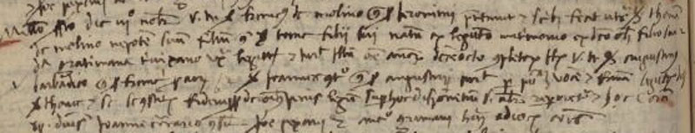

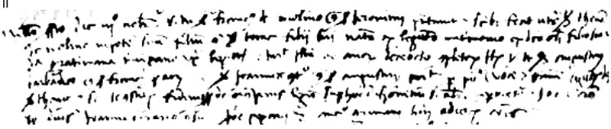

MCCCCLXXXIII die III novembris. Vir nobilis ser Franciscus de Molino q. ser Heronimi presentavit et scribi fecit ut supra Thomam de Molino nepotem suum q. ser Tomae filii sui natum ex legittimo matrimonio ex dicto olim filio suo et ex domina Gratimana Trevixano uxore legittima et juravit illum esse annorum decem octo complectorum. Insuper viri nobiles ser Augustinus Barbarico q. ser Francisci procuratoris et ser Franciscus Contareno q. ser Augustini juraverunt per publicam vocem et famam legittimum dictum ser Thomam se se constituentes fideiussores de omnibus penis legum super hoc disponentium si aliter repperiretur, haec coram sp. dominis Johanne Coronario consiliario, Johanne Pixani et Antonio Grimani … advocatoribus Comunis.
Apprendiamo, allora, che al momento del matrimonio Tommaso da Molin non aveva più il padre, di nome Tommaso pure lui: probabilmente chiamato Tommaso, perché nato postumo nel 1465.
Si sposa all’età di anni 24.
A presentarlo alla Balla d’oro era stato il nonno Francesco da Molin, ancor vivo al momento del matrimonio di Tommaso da Molin, nel 1489.
Risiede in contrada Santa Maria Maddalena, nel sestiere di Canaregio.
Giurano per la sua legittimità e nobiltà Agostino Barbarigo q. Francesco e Francesco Contarini q. Agostino.
A scopo anche di conoscere meglio la storia di fine 1400 do un certo spazio alla conoscenza di Agostino Barbarigo, presentato nel 1438, procuratore di San Marco nel 1485, fratello del doge Marco Barbarico a cui succede nel 1486.
Per riflesso ricaviamo anche il legame con la famiglia Da Molin Tommaso, di cui ci interessiamo.
Prendo letteralmente da Claudio Rendina:
Agostino Barbarigo (1486-1501)
Dai tempi della riforma di Flabanico non si era verificata la successione nel dogado di due membri della stessa famiglia; con i Barbarico si ebbe il caso dell'avvicendarsi di due fratelli. A Marco successe il fratello minore Agostino, alla fine di un conclave naturalmente piuttosto dibattuto per questo motivo; si dovette ricorrere a cinque scrutini, durante i quali Agostino ebbe come maggiore antagonista il procuratore Bernardo Giustinian, persona molto in vista nell'ambiente politico, ma vecchio e malato. Fu proprio lui, essendo uno dei quarantuno come il Barbarigo, a ritirare la propria candidatura e appoggiare quella del suo antagonista, dicendogli in pieno conclave: «Voi siete magnifico, ed ora sarete serenissimo». Il che si verificò il 30 agosto 1486.
Agostino Barbarigo, nato verso il 1420, era molto ricco, con patrimonio imponibile di 70.000 ducati (come a dire, un miliardo di oggi), e aveva un passato glorioso come militare nella guerra di Ferrara, essendosi anche fatto valere come governatore a Padova, Verona e Capodistria; eppure era diventato procuratore solo quando il fratello aveva raggiunto il dogado. E adesso quella sua elezione a doge, nonostante il comportamento del Giustinian, sembrava proprio averla ottenuta «in memoria» di Marco; ma a questo punto Agostino si irritò, ne aveva abbastanza. Poco dopo che gli ebbero messo il corno ducale in testa, se lo tolse dicendo che, se appunto quella nomina la doveva al fratello e non per meriti personali, era pronto a rinunciarvi. Ma di nuovo il vecchio Giustinian si alzò per dire che Agostino era doge perché ne era degno e non come fratello di Marco Barbarigo; e gli rimise in testa il corno, suscitando gli applausi dei presenti.
Fu questa un'abile manovra per mettere a tacere tante chiacchiere, e che fosse ben visto dalla cittadinanza lo si capi dall'entusiasmo in mezzo al quale si svolse la cerimonia per la sua elezione; quando il doge fece il giro della piazza, la folla era così numerosa e si accalcò in maniera tale, per raccogliere le monete lanciate, che cinque bambini rimasero schiacciati.
Oltre ad essere «homo di grande ingegno et di singulare memoria», come ci dice Nicolò Trevisan, Agostino Barbarigo aveva un fascino particolare; infatti «per la bella presentia che egli haveva mostrava in sé certa maestà, con barba longa et canuta», che s’era fatta crescere in verità dopo la morte dell'unico figlio, «la qual cossa lo faceva apresso le persone degno di molta reverentia al principio del suo reggimento».
Eppure il disappunto per la sua nomina a doge si sentì ancora circolare a Venezia, e divenne risentimento nei patrizi delle «vecchie» famiglie, le quali non vedevano di buon occhio il fatto che negli ultimi tempi le «nuove» avessero avuto il sopravvento; il dogado sembrava diventato un fatto loro. A fomentare l'attrito tra i due gruppi fu sempre un Giustinian, il figlio del vecchio Bernardo, Lorenzo, e, come recorda il da Mosto, «le cose si sarebbero messe molto male senza l'opportuno intervento del doge. Egli parlò in Maggior Consiglio con tanta persuasione che riuscì a mettere la pace e la concordia fra gli animi agitati. Molti dei patrizi presenti, commossi dalle sue parole, furono veduti colle lagrime agli occhi».
Fascino della barba, certo, ma non solo di quella: la «admiranda prexentia», che sottolinea in lui anche Gerolamo Priuli, era propria d’uno spirito autoritario e prevaricatore, capace di imporsi appunto alle classi dei nobili pur così diffidenti verso di lui. Erano atteggiament dittatoriali i suoi, vibranti nelle parole e come tali capaci di commuovere, ma con una «ostentazione effettiva di vanità, di superbia, di eccessivo senso della propria dignità ducale», come ha scritto il Brunetti.
Questo dice il fasto che volle dare al suo appartamento nel Palazzo Ducale, dove nel 1492 andò ad abitare, anche senza dogaressa, vedovo com'era di Isabetta Soranzo, con il suo stemma e le sue iniziali scolpite dappertutto, sui portali, sugli stipiti delle finestre e sui caminetti; questo dice la pretesa del baciamano da chiunque lo avvicinasse, con tanto di genuflessione. Si comportò come un sovrano e da «vero signore» seguitò a governare senza che nessuno si fosse ufficialmente mosso per contestare il suo stile principesco; quel farsi ritrarre da Giovanni Bellini ai piedi della Madonna aveva forse bloccato qualsiasi iniziativa, abbagliando lo sguardo di chiunque avesse posato i suoi occhi sospettosi su di lui. Eppure, per molto meno, il doge Lorenzo Celsi era stato fatto morire di crepacuore (o veleno?). Non solo; il primo agosto 1491 il capo del Consiglio dei Dieci, Benedetto Pesaro, veniva condannato per abuso di autorità! Sembravano mutati i ruoli; ma era solo un caso. Agostino Barbarigo ci provò a fare il doge in veste di monarca e gli andò bene. Cominciò da quando la regina di Cipro, ma anche «figlia della Repubblica», Caterina Cornaro, che aveva perduto il figlio dopo il marito, fu forzatamente convinta a cedere il possesso dell'isola a Venezia; ci mandarono il fratello Giorgio a consigliarla di compiere quel gesto spontaneamente, arrivando a Venezia il primo giugno 1489 a bordo della galea del capitano generale da mar. Agostino Barbarigo era ad attenderla a S. Nicolò di Lido con il Senato e le nobildonne sul Bucintoro per accompagnarla a Palazzo Ducale in un corteo fastoso di innumerevoli imbarcazioni. L'ex regina avrebbe ricevuto una pensione annua di 8.000 ducati, un palazzo sul Canal Grande e il feudo di Asolo. E quella scena si tramutò in un trionfo personale del doge, che nel bagliore delle feste con cui aveva accolto la «figlia della Repubblica» sì, ma pur sempre regina, vedeva inorgoglita la sua stessa persona.
Così, quando nel 1493 Beatrice d'Este, sposa di Ludovico il Moro, venne a Venezia per rafforzare l'alleanza tra la Repubblica e Milano di fronte alle minacce della calata in Italia di Carlo VIII, fu accolta con un fasto singolare, dal quale lei stessa restò affascinata e ne scrisse al marito i particolari. Una visita che fu il preludio alla lega stretta il 31 maggio 1495 tra il papa, l'imperatore, il re di Spagna e Milano stessa contro il re di Francia e accolta con manifestazioni di gioia che fecero epoca: dalla facciata della basilica di S. Marco pendevano panni dorati, sul campanile sventolavano bandiere dorate, mentre risuonavano trombe e campane, tuonavano bombarde.
Poi era venuta, sì, la battaglia di Fornovo, una politica diversa col nuovo re Luigi XII, nonché la conquista di Cremona e della Ghiaradadda ai danni di Ludovico il Moro, ma ritornò anche la nuova guerra con i Turchi, con due sconfitte tremende della flotta veneziana capitanata da Antonio Grimani nel 1499 alla Sapienza e allo Zonchio e una terza definitiva nel 1500. Significarono la perdita di Corone e Modone, le due fortezze del Peloponneso, che controllavano le rotte della Repubblica verso l'Oriente. E inoltre la notizia che Vasco de Gama aveva doppiato il capo di Buona Speranza, tornando dalle coste del Malabar carico di spezie, era stata come una sassata in fronte al commercio veneziano con l'Egitto e il Levante. Bisognava concludere con i Turchi, ma la lega col papa e il re d'Ungheria nel 1501 non avrebbe dato i frutti sperati contro la Sublime Porta; meglio avviare trattative di pace.
Da tutta questa storia però Barbarigo resta indenne; mentre Venezia «asciutta di denaro», come dice il Priuli, è costretta a ridurre di nuovo i salari statali; mentre viene deliberato un prestito forzoso, s’impongono nuove decime al clero, sussidi alle città di terraferma; lui può godersela ugualmente. Deve mantenere il proprio decoro ed è forse qui il segreto del suo successo; qui si spiega la tolleranza dell'ostentato snobismo principesco.
Il Barbarigo può e deve abbellire la città: ed ecco i lavori al Palazzo Ducale, l'inaugurazione della chiesa di S. Maria dei Miracoli, la decorazione musiva della cappella dei Mascoli a S. Marco ad opera del Giambono, l'orologio in piazza S. Marco e Vettor Carpaccio che termina il ciclo pittorico delle Storie di Sant'Orsola. Il doge può e deve mantenere alto il suo prestigio e concedersi una poetessa di corte, come Cassandra Fedele, che gli allieti il banchetto declamando alcuni versi accompagnata dalla lira o che reciti un'orazione al suo cospetto, quando gli vengono presentati gli ambasciatori di Bergamo.
Risplenda sempre e nonostante tutto la massima autorità della Repubblica! Che la città, sotto sotto, stia in realtà mutando aspetto, che dietro la bellezza dell'arte il vizio dilaghi sempre più, non è cosa che deve macchiare la figura del doge. Sciamano per la laguna le prostitute, da quando nel 1498 è stato chiuso il quartiere del Castelletto presso Rialto, dove da oltre centocinquant'anni erano rimaste confinate e, con loro (o con i soldati di Carlo VIII), arriva il «morbo gallico». Alcune si atteggiano a un rango più elevato; non vogliono essere confuse con quelle dei postriboli o che battono il marciapiede. Sanno suonare la lira, sanno cantare e a volte recitar versi; sono «honorate». Non intendono esser chiamate puttane e cominciano a denominarsi «cortigiane»; sono insomma prostitute d'alto bordo e, a volte, hanno tra i loro clienti uomini politici. Il segretario del Senato, il settantenne Antonio di Landi, se lo spupazza Laura Toilo; lui si confida con lei durante gli amplessi, le parla dei segreti di Stato e la cortigiana lo denuncia ai Dieci. Il vecchio segretario il 25 marzo 1498 viene arrestato e finisce sulla forca; gli viene un colpo prima di essere appeso tra le due famigerate colonne. La cortigiana avrà un compenso di soli 25 ducati. È comunque un altro scandalo del tempo, il segno di un livello di guardia della corruzione dilagante.
Ma il doge deve dunque restare indenne dagli scandali, anche se la gente comincia alla fine a mormorare per come quell'Agostino Barbarigo gli è diventato antipatico, per come gli viene concesso di farsi, sotto sotto, gli affari suoi: «era una meravegia», scrive Marino Sanudo, «a udir le maledizion che ognun li dava». Dieci giorni prima di morire vorrebbe abdicare, ma non glielo permettono: deve recitare fino all'ultimo la sua parte. Si sa bene che è agli estremi: il 20 settembre 1501 muore, ha i suoi solenni funerali di Stato e solo allora, dopo esser stato tumulato col fratello nella chiesa della Carità, si pub cominciare a dargli addosso e far venire alla luce le sue malefatte.
Viene ordinata un'inchiesta affidata ai correttori della Promissione ducale e a una apposita commissione di tre «Inquisitori sopra il doge defunto»; si va avanti ben due anni, ma già il 15 dicembre, neanche due mesi dopo la morte del Barbarigo, Antonio Loredan, uno degli inquisitori, è in grado di pronunciare in Maggior Consiglio una precisa requisitoria durata quattro ore. Vengono fuori estorsioni di denaro a rettori di diverse città e a cittadini privati, contrabbando di merci, con favoreggiamenti nei riguardi di amici e parenti, e tutto con i dati alla mano dei libri contabili tenuti dal suo amministratore, il genero Zorzi Nani, che, coinvolto negli addebiti fatti al suocero, muore di crepacuore.
Si appura così che certe somme percepite illegalmente vanno pur restituite e gli eredi (due figlie sposate e due monache) pertanto sono costretti a sborsare 7600 ducati; ma è comunque una goccia nel mare patrimoniale che il Barbarigo ha lasciato tra case, ville, terreni, denaro in rendite pubbliche e preziosi. Il ritratto del «doxe diabolico» si completa con la gravissima rivelazione di segreti abboccamenti avuti col marchese di Mantova e il signore di Rimini e, anche se la natura di questi oscuri maneggi resta poco chiara, incombe il sospetto di trame ai danni dello Stato. Eppure non subirà diffamazioni per questo, non ci sono prove; i suoi stemmi nel Palazzo Ducale non saranno smantellati e il ritratto resterà nella sala del Maggior Consiglio con tanto di barba. Non subirà l'onta di Marino Falier. Piuttosto per impedire simili abusi per il futuro, i correttori della Promissione ducale ebbero l'incarico di mettere «tale freno al doxe ch'el no se fazi onnipotente come fece missier Augustin Barbarigo».

L’altro testimone per Tommaso da Molin, Francesco Contarini q. Agostino, ( era stato presentato nel 1423, quindi ottantenne o settantottenne nel 1483 ) deve essere stato chiamato perché figlio di una da Molin.

Di Tommaso da Molin si conosce finora solo una citazione in occasione di una presentazione di un giovane alla balla d’Oro:

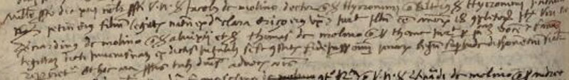

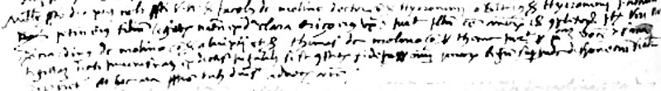

MCCCCLXXXXIII die XIII novembris, vir nobilis ser Jacobus de Molino doctor q. ser Hieronimi q. alterius ser Hieronimi presentavit ser Petrum eius filium legittimum natum ex domina Clara Erizzo eius uxore et juravit illum esse annorum 18 complectorum. Insuper viri nobiles Bernardinus de Molino q. ser Aluixii et ser Thomas de Molino q. ser Thomae juraverunt per publicam vocem et famam legittimitatem dicti juvenis nati ex dictis jugalibus, se se constituentes fidejussore omnium penarum legum … disponentium si secus repperiretur et haec coram suprascriptis … dominis advocatoribus Comunis.
Va ricordato che il giovane presentato in questa circostanza, Pietro da Molin, sarà voluto come esecutore testamentario, per un compito ben preciso, da Don Girolamo Regino, il personaggio religioso tanto legato alla famiglia Morosini ed anche al Miani quindi:
…. Item lego et dari volo m.co d. Petro de Molin q. d. Jacobi centum … ducatos pro edificando capella in suo loco de Campagnola cui capellae dimitto meos paramentos album fulatum cum camice et patena pro celebrando missa pro anima mea, seu pro animabus pro quibus forsan ego resur … teneor.
L’altro testimone, Bernardin da Molin q. Alvise, presentato nel 1466, è uno stretto parente dei da Molin.

6
Il testamento di Cristina Miani

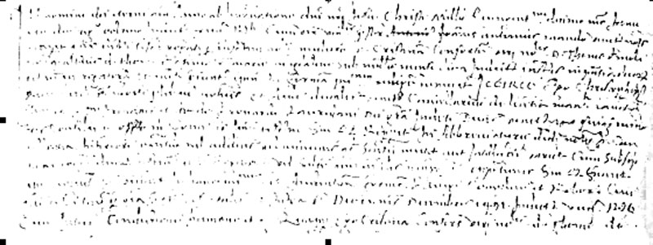
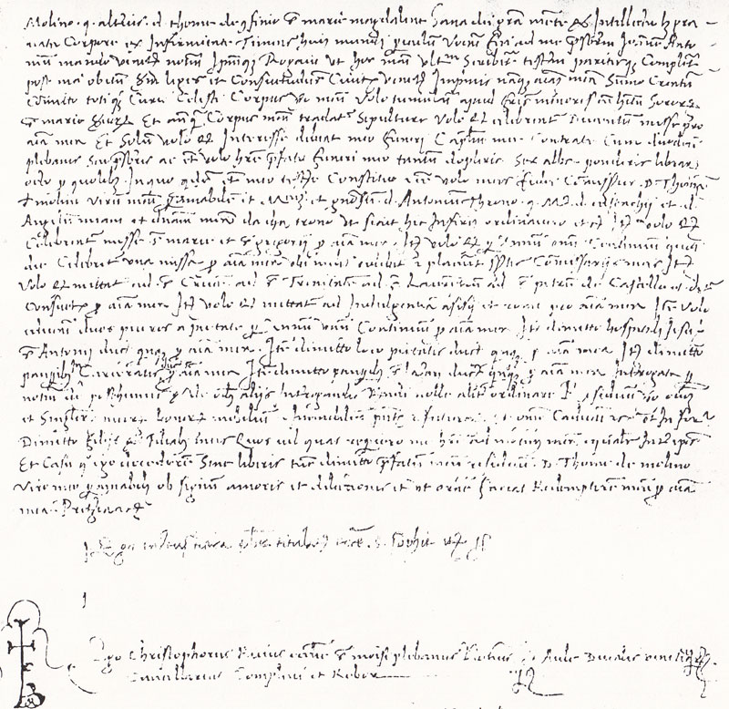

E’ il testamento di Cristina Miani, la cui lettura presenta non poche difficoltà. Ugualmente presento la mia stesura dattilografica con diverse … lacune:
In nomine Dei eterni. Amen.
Anno ab Incarnatione Domini nostri Jesu Christi millesimo quingentesimo decimo mense Ianuarii die vigesimo octavo, Indictione XIIIJ. Rioalti.
Cum ……….. presbiter Joannis Antonius Mando Venetiarum notarius scripsisset ……………………. rogati ……………………. Mulierem D. Cristinam consortem viri nobilis D. Thomae de Molino q. alterius d. Thomae de confinio S. Mariae Magdalenae sub millesimo mense die in dictis instrumentis in presentia duorum testimonium rogatum et ipsum in formam presentem redigerunt. Idcirco ego Christophorus Rizzius ecclesiae S. Moysé plebanus notarius et Aulae ducalis Venetiarum Cancellarius de licentia mand.ta ravv S.mi et Cl.mi Principis et m.do Leonardi Lauredani Dei gratia Incliti Ducis Venetiarum, quinque Minoris Consilii in officio in conversis ipsum testamentum sive quod reperiatur in abbreviaturis dicti notarii in Cancellaria Inferiori existentibus nil
addens vel minuens quod sensum mutet aut intellectum variet cum subscriptione ipsorum quorum testium ducali testamentum et si ….. vel salvetur eius .. necessariis et opportunis sive quod …. ipsum potius ….. formam redegi complevi et roboravi ………………………….. et ìnfrascriptum die 12 mensis Decembris 1491, Indictione VIIIJ 1491.
Cum incertum sit conditionis humanae terminum vitae, quapropter Ego Cristina consors viri nobilis domini Thomae de Molino q. alterius domini Thomae de
confinio S. Mariae Magdalenae sana Dei gratia mente et intellectu licet gravata corpore ex infirmitate timens huius mundi periculum venire
feci ad me presbiterum Iohannem Antonium Mundum Venetiarum notarium ipsumque rogavi ut hoc meum ultimum scriberet testamentum pariterque
compleret post meum obitum secundum leges et consuetudines Civitatis Venetiarum. Imprimis namque animam meam summo Creatori committo totique Curiae celesti. Corpus meum volo tumulari apud fratres minores in habitu sororum S. Mariae Virginis et antequam corpus meum tradatur sepulturae volo etiam celebrentur ducentae missae pro anima mea et solum volo etiam interesse debeat meo funeri Capitulum meae contratae cum duodecim plebanis seu presbiteris ac etiam volo huic prefato funeri meo tantum dopleria sex alba ponderis librarum octo pro quolibet. In quo quidem etiam meo testamento constituo et esse volo meos fideles commissarios D. Thomam de Molino virum meum peramabilem et Magnificum et gndsgr. (?) d. Antonium Throno q. M. d. Eustachii et d. Angelum Miani et dominam meam da Cha Trono ut sicut hic inferius ordinavero et est. Item volo quod celebrentur missae S. Mariae et S. Gregorii pro anima mea. Itemque volo quod per annum unum continuum quolibet die celebretur una missa pro anima mea ubi melius videbitur et placuerit superscriptis Commissariis meis. Itemque volo etiam mittatur ad S. Crucem ad S. Trinitatem ad S. Laurentium ad S. Petrum de Castello de consuetis pro anima mea. Itemque volo quod mittatur ad indulgentiam Asisii et Romae pro anima mea. Item volo educari duos pueros a Pietate per annum unum continuum pro anima mea. Item dimitto hospitali Jesu Christi S. Antonii ducatos quinque pro anima mea. Item dimitto loco Pietatis ducatos quinque pro anima mea. Item dimitto pauperibus incarceratis ducatos sex pro anima mea. Item dimitto pauperibus S. Lazari ducatos quinque pro anima mea. Interrogata per notarium de posthumis et de rebus aliis interrogandis respondi nolle aliter ordinare. Residuum vero omnium et singulorum meorum bonorum mobilium et immobilium presentium et futurorum et omnium caducorum deordinatorum et inordinatorum dimitto filiis et filiabus meis quos et quas reperiero me habere ad mortem meam equaliter inter ipsos et casu quo ego decederim sine liberis tunc dimitto prefatum meum residuum D. Thomae de Molino viro meo peramabili ob signum amoris et ut orare faciat Redemptorem meum pro anima mea. Preterea...
Ego Tadeus Riva presbiter titulatus ecclesiae S. Sofiae ...
Ego Christophorus Rizius ecclesiae S. Moisé plebanus notarius et Aulae Ducalis Venetiarum Cancellarius complevi et roboravi
Cristina Miani deve aver scritto il suo testamento, una specie di abbozzo, nel 1491, a due anni dal suo matrimonio, in occasione dei una gravidanza che si rivelava più difficile del previsto, il 12.12.1491.
Poi, superato il pericolo, lo scritto deve essere rimasto dimenticato in qualche cassetto.
Alla sua morte, più tardi, il 28.1.1510 ( m. v. ) si è pensato di dare carattere di ufficialità alle sue … ultime volontà di venti anni prima.
A questo punto penso bene di riportare quanto dissero autori molto attenti, come in una nota in corso di articolo.
Giuseppe Dalla Santa:” Scrisse bene il Cicogna che Angelo Miani, padre di Girolamo, contrasse matrimonio due volte. Prima con una Tron, figlia di Eustacchio di Luca, et io aggiungo che fu nel 1469, e che da queste nozze egli ebbe una figlia di nome Cristina, quindi una sorella, ignota o mal conosciuta, di Girolamo, la quale in fresca età, nel 1489, andava sposa a Tommaso Molin da Murlon, proveniente dal ramo di San Samuele, e pure in fresca età si spegneva innanzi al 28 gennaio 1511 "
Negli Arbori de' patrizi veneziani del Barbaro questa Cristina non e ricordata alla genealogia del Miani, ma figura come sposa del Molin alla genealogia di questa famiglia.
Così, mi spiego io il caso, in questa fase di lettura del testo: non fa nessun accenno ai due figli, dei quali presto dovrò interessarmi io, un maschio ed una femmina.
Penso sia questo il momento migliore per riferire che la vedovanza di Tommaso da Molin è durata solamente fino al 1517, quando si risposa:
1517
sier Thomado da Molin q. sier Thomado q. sier Francesco, V.o
in la fia q. sier Zuane da Leze Gobo
relicta q. sier Stefano Valier
Gaspare Valier aveva un figlio di nome Gasparo!

7
I figli di Cristina Miani e di Tommaso da Molin
Gli alberi genealogici riportano la continuazione della famiglia con la nascita di Gasparo da Molin, che sarà procuratore nel 1526, che metterà al mondo un figlio, Zuane.
Seguendo, però, l’elenco dei matrimoni ed annotando anche la discendenza delle rispettive mogli, si è potuto giungere alla certezza che dal matrimonio di Cristina Miani con Tommaso da Molin era nata anche una figlia, almeno una.
Ecco la prova:
1514
sier Francesco Bragadin q. sier Vettor q. sier Nicolò
in la fia de sier Thomado da Molin q. sier Thomà
E chi è questo sposo Bragadin?
Provato nel 1502, egli è il fratello di Cecilia Bragadin, sposata nel 1508 con Vincenzo Minotto e che, rimasta vedova, sposerà nel 1514 Luca Miani.
1514
sier Luca Miani q. sier Anzolo q. sier Luca
in la fia q. sier Vettor Bragadin, ( si chiama Cecilia )
relicta q. sier Vicenzo Minotto
La sposa porta con sé un figlio, il piccolo Minotto Gasparo!

Non posso tralasciare di riportare un passaggio, in data 20.8.1523, di Marin Sanudo:

… Item il procurator di l’armada, de occurentiis: et di sier Francesco Bragadin soracomito, dil prender le fuste, et lauda sier Carlo Miani suo cugnado, nobile, quale si ha ben portado, confortando tuti di la galea, ut in litteris.

In lettere, giunte il 20.8.1523, che provengono da Candia, si loda Carlo Miani da parte di Francesco Bragadin, suo cognato, perché ha confortato tutti coloro che viaggiavano nella galea. Non si capisce di cosa si tratta di preciso. Secondo il Barbaro di Venezia Carlo Miani è stato nel 1524 castellano a Famagosta e poi castellano a Brescia, vivendo fino al 1568.
Per sapere chi tra la figlia di Cristina Miani e Gasparo, suo figlio, sia maggiore di età bisogna ricorrere ai dati anagrafici di Gaspare da Molin.

8
Gaspare da Molin, figlio di Cristina Miani
E ricorriamo subito alla Balla d’Oro:

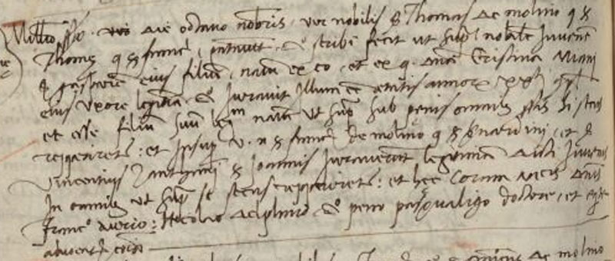
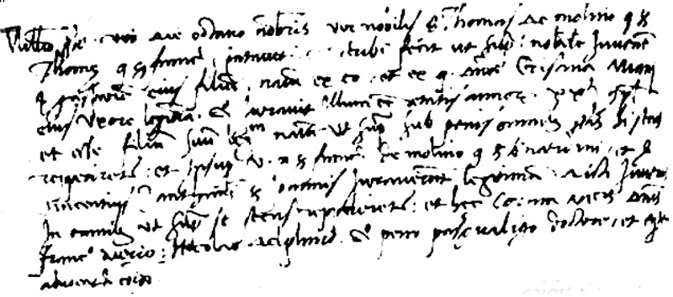

Millesimo suprascripto ( quingentesimo quarto decimo ) die octavo novembris, vir nobilis ser Thomas de Molino q. ser Thomae q. ser Francisci presentavit et scribi fecit ut supra nobilem juvenem ser Gasparem eius filium, natum ex eo et ex q. domina Cristina Miani eius uxore legittima, et juravit illum esse etatis annorum XX.ti complectorum et esse filium suum legittimum natum ut upra sub penis omnibus statutis si secus repperiretur; et insuper viri nobiles ser Franciscus de Molino q. ser Bernardini et ser Vincentius Zanthani ser Johannis juraverunt legittimitatem dicti juvenis in omnibus ut supra si seus repperiretur. Et haec coram mag.cis dominis Francisco Aurio, Nicolao Delphino et Petro
Pasqualigo doctore et equite advocatoribus Comunis.
Apprendiamo della morte avvenuta della madre, Cristina Miani.
Nel 1514 ha 20 anni, quindi è nato nel 1494. Difficile dire chi tra i due sia maggiore di età: ugualmente io penso che la sorella sia stata la primogenita.
Dei due testimoni, Francesco da Molin q. Bernardino, provato nel 1497, è un suo cugino; Vincenzo Zantani di Giovanni, fu provato nel 1496.
Questo legame con gli Zantani suscita particolare interesse: Pietro Zantani, zio di Vincenzo che giura per Gaspare da Molin, figura essere colui che ha fatto istanza per la pubblicazione del libro senz’altro letto da San Girolamo, pubblicato a Venezia il 3.10.1515.

9
Matrimoni di Gasparo da Molin, figlio di Cristina Miani
1516 (m.v.)
sier Gasparo da Molin de sier Thomado q. sier Thomado
in la fia de sier Domengo Contarini q. sier Bertuzzi
Gaspare da Molin ha 23 anni.
Anche il Sanudo, in data 29.1.1517, registra queste nozze:
Etiam luni a dì 26 fo fato uno per di noze: sier Gasparo da Molin di sier Thomado da la Madalena in la fia di sier Domenego Contarini qu. sier Bertuzi da Santo Apostolo con dota ducati 6200, videlicet 2000 d’oro, 1000 di l’imprestedo di Gran Consejo, 2000 al Monte novissimo, 400 ducati di stabeli, 400 di zoie et 400 di cosse. E cussì la terra comenza a redursi, e stando paxe un poco sarà felice assai.
Possiamo farci una idea della consistenza economica della famiglia da Molin nella quale era entrata a far parte Cristina Miani nel 1489 sposando Tommaso da Molin.
1532
sier Gasparo da Molin el proc. de sier Thomado, V.o
in la fia de sier Thomado Mocenigo de sier Lunardo proc
Il padre della sposa, Tommaso Mocenigo, diverrà procuratore di San Marco nel 1549
Anche di questo secondo matrimonio di Gaspare da Molin si interessato, in data 8.1.1533, il Sanudo:
Da poi disnar fo Collegio di Savi et fo fato il parentà in Procuratia di la fia di sier Tomà Mozenigo di sier Lunardo procurator in sier Gasparo da Molin procurator vedoo, el qual sentava di soto di sier Tomà suo padre. Fo a a questo parentà sier Francesco da Molin qu. sier Lion da la Madalena di anni 87, da 14 avosto in qua, et lo vidi andar per la marzaria a caxa.
L’albero genealogico ci dice che Gaspare da Molin ebbe un solo figlio maschio, Zuane, che a sua volta metterà al mondo almeno cinque maschi: Gasparo, Francesco, Thomà, Marco, Andrea.
Gasparo da Molin ebbe anche due figlie:
1540
sier Hieronimo Sagredo q. sier Zuane Francesco q. s. Piero q. s. Zuane, V.o
in la fia de sier Gasparo da Molin q. sier Thomà q. sier Thomà
1545
sier Baldassare Moro q. sier Agustin
in la fia de sier Gasparo da Molin el proc.

10

Gaspare da Molin in Marin Snudo

I, 959: maggio 1497
… cominzoe la peste aparizarse … ma pur in cha’ di sier Thomà da Molin di la Madalena ne morite alcune femine
XXIII, 540: 29.1.1517
Etiam luni a dì 26 fo fato uno per di noze: sier Gasparo da Molin di sier Thomado da la Madalena in la fia di sier Domenego Contarini qu. sier Bertuzi da Santo Apostolo con dota ducati 6200, videlicet 2000 d’oro, 1000 di l’imprestedo di Gran Consejo, 2000 al Monte novissimo, 400 ducati di stabeli, 400 di zoie et 400 di cosse. E cussì la terra comenza a redursi, e stando paxe un poco sarà felice assai.
XXXIV, 144: 15.5.1523
( Essendo morto il doge, Antonio Grimani, Tommaso dalla Maddalena qu. Francesco fa parte dei 40 scelti dai 9 ‘electionari’ rimasti. Naturalmente tiene per Antonio Tron ( e così lo segnala Marin Sanudo ).
Ricordiamo che anche Girolamo Miani, tra i primi scelti e poi escluso dal sorteggio per i 41‘electionari’, si era dichiarato per Antonio Tron ).
XXXV, 324-325: 10.1.1524
Se intese in questa note a hore 10 sier Antonio Trun procurator, di età anni 84 e più, esser morto da ponta. Il qual si ha voluto medicar da sé medesmo et fo a dì …. In pregadi, andò a caxa con fredo, et li medici consultava, et lui feva a suo seno. Hor è morto con fama de optimo patricio, e tutti desiderava fosse sta doxe. Fece il suo testamento per avanti, e in questa malatia il codicillo. Lascia gran facoltà de ducati …. Milia, de contadi zercha ducati … di arzenti 500, bellissimo mobile, veste, etc. Lassa suo heriede sier Gasparo da Molin di sier Thomà da la Madalena suo nipote, fio de una fia de soa sorella fo moier de sier Anzolo Miani ( seguono moltissime disposizioni del testamento. Tra gli esecutori testamentari figura anche il nipote Gasparo da Molin ).
XL, 838: 20.2.1526
( Gaspare da Molin si candida a procuratore di San Marco ).

XLI, 78: 14.3.1526
( Si parla di Gaspare da Molin come possibile procuratore ).

XLI, 539: 10.6.1526
( Gaspare da Molin è eletto procuratore con una offerta di 14.000 ducati ) …et rimase sì come noterò qui per haver dà più danari di altri; sichè non si varda a età né a sufficientia, ma a chi dà più danari; li quali danari li ha che li lassò sier Antonio Trun procurator suo barba, oltra … de intrada.

XLI, 541: 11.6.1526
( Gaspare da Molin, accompagnato dal padre, Tommaso, e da parenti, visita il doge )

XLI, 616
( Gaspare da Molin figura tra i procuratori di San Marco ).

XLI, 676
( Gaspare da Molin porta la fede di procuratore al doge ).

XLV, 356-357: 20.6.1527
( Gaspare da Molin partecipa alla processione del Corpus Domini ).
XLV, 575: 2.8.1527
( Gaspare da Molin partecipa ai funerali di Zorzi Corner ).
XLVII, 367
( Gaspare da Molin non ha ancora portato i bollettini, che dovrebbe pagare ).
XLVII, 513
( Ci si riferisce ancora alla questione dei bollettini ).
XLVII, 531
( Si parla di sospendere il debito di Gaspare da Molin, che pare di 2000 ducati ).
XLVIII, 9: 1.6.1528
( Gaspare da Molin ha pagato. Non so bene che cosa ).
XLVIII, 131: 21.6.1528
( Si pone parte a suo favore per debitori alle Raxon vecchie ).
XLVIII, 135-136
( Gaspare da Molin deve pagare, ( meglio doveva ), 1000 ducati ).
IL, 313: 31.12.1528
( Impresta 1000 ducati allo stato al 25% ).
IL, 366: 16.1.1529
( Gaspare da Molin ha venduto il suo ‘imprestedo’).
LII, 34 e 281
( Comparse di Gasparo da Molin tra i procuratori de Citra ).
LIV, 11 e 88
( Gaspare da Molin sempre nominato tra i procuratori de Citra )
LV, 14 e 164
( Gaspare da Molin sempre nominato tra i procuratori de Citra )
LV, 134
( Gaspare da Molin assente perché in villa ).
LVII, 13 e 244
( Gaspare da Molin sempre nominato tra i procuratori de Citra )
LVII, 412-413: 8.1.1533
Da poi disnar fo Collegio di Savi et fo fato il parentà in Procuratia di la fia di sier Tomà Mozenigo di sier Lunardo procurator in sier Gasparo da Molin procurator vedoo, el qual sentava di soto di sier Tomà suo padre. Fo a questo parentà sier Francesco da Molin qu. sier Lion da la Madalena di anni 87, da 14 avosto in qua, et lo vidi andar per la marzaria a caxa.

Tutti i dati che si riferiscono ai matrimoni sono ricavati dal ms. 780, Stemmi di famiglie Venete patrizie con li matrimoni contratti da ciascheduna fino alla metà incirca del secolo XVI ( 1552 ). Cart., in f°. ( Inizia nell’anno MCCCCC.XII die primo martii ) della Biblioteca Comunale di Treviso.
ASVenezia, Notarile, testamenti, Giovanni Grasolario, b. 1183, c. 32. Ci dovremo interessare ancora di questo testamento, più tardi, perché beneficherà Gaspare da Molin, il figlio di Cristina Miani. Possiedo solamente quanto riferisce Marin Sanudo, in occasione del decesso di Antonio Tron.
ASVenezia, Avogaria di Comun, Balla d’Oro, reg, 163-II, c. 346r ( PC pag. 693, c. 46v ).
Per gli alberi genealogici prendo da ms. Barbaro Marco q. Marco (1510-1570. Genealogia ( o Cronica ) delle famiglie veneziane, cogli stemmi disegnati e colorati. Cart., in f°. Prov. Rossi.
Per documenti di Luca Miani q. Marco cfr. Secondo Brunelli, Documenti in Appendice a relazione sulle famiglie Miani e Morosini, Corbetta 3.5.2011, 5a, 5b, 5c e per Marco Miani q. Luca, 6a, 6b e per Virgilio Miani q. Luca 7a
Secondo Brunelli, Miani Angelo q. Luca, il padre di San Girolamo, Corbetta 15.8.2009, pag. 24-28.
Claudio rendina, I Dogi. Storia e segreti, 1984, pag. 186-189.
Marin Sanudo, Diarii, XXXIV, 141-142.
Secondo Brunelli, Miani Angelo q. Luca, il padre di San Girolamo, Corbetta 15.8.2009; Miani Luca q. Angelo, Corbetta 20.8.2009; Miani Marco q. Angelo, Corbetta 30.8.2009; Miani Carlo q. Angelo, Corbetta 21.11.2009. Anche questi scritti si sono arricchiti di nuovi dati, man mano che continua la ricerca.
ASVenezia, Avogaria di Comun, balla d’Oro, reg. 164-III, pag. 311, c. 155v
Claudio Rendina, I dogi. Storia e segreti, 1993, pag. 199-203
ASVenezia, Avogaria da Comun, Balla d’Oro, reg. 164-III, pag. 313, c. 156v.
ASVenezia, Notarile, Testamenti, Bernardo Cavaneis, b. 271, c. 378: 20.1.1523.
Cfr. Secondo Brunelli, Don Girolamo Regino legatissimo ai Morosini e Miani, Corbetta 8.2.2002.
ASVenezia, Notarile, Testamenti, Cristoforo Rizzo, b. 1229, c. 280.
Giuseppe Dalla Santa, Per la biografia di un benefattore dell'umanità nel '500, in Nuovo Archivio Veneto, n. s. XXXIV, p. 4.
Emanuele Cicogna, Iscrizioni veneziani, V, 363.
AS Venezia, Avogaria di Comun, reg. Matrimoni dei nobili veneti, p. 211 t.
AS Venezia, Avogaria di Comun, reg. Matrimoni dei nobili veneti, p. 231.
E' questo il giorno della pubblicazione dei testamento di Cristina, datato a sua volta 12 dicembre 1491, e conservatoci nel protocollo del notaio Cristoforo Rizzo, ( Arch. di Stato di Venezia, Sezione notarile Testamenti, b. 1229, c. 152 ). Basti raccogliere dalle sue disposizioni l'indicazione degli esecutori testamentari, che sono il marito Tommaso, Antonio Tron del fu Eustacchio, un Angelo Miani, ( credo lo stesso genitore della testatrice ), e una ' dominam meam da cha Trono ', nella quale indicazione dei due Tron si conferma la designazione della famiglia della prima moglie della prima moglie di Angelo. La morte immatura di Cristina la fece dimenticare ai biografi del Santo, ma il nome di essa ritorna in famiglia Miani, anche in una figlia di Marco, fratello di Girolamo.
Pag. 76, t. V° dell' esemplare esistente all'Archivio di Stato a Venezia.
AS Venezia, Avogaria di Comun, reg. Matrimoni dei nobili veneti, p. 222.
Cfr. Carlo Pellegrini, Cristina Miani sorella di San Girolamo, in Somascha, 1986, n. 3, pag. 157-160. In questo articolo l’autore approfitta per allargare il tema fino alle dichiarazioni per il Processo di beatificazione di San Girolamo. Ho l’impressione che non proprio tutto sia .. esatto o almeno del tutto chiaro. Al momento non posso dimostrarlo … documenti alla mano.
Marin Sanudo, XXIV, 372: 20.8.1523.
ASVenezia, Arbori de’ patrizi veneziani, V, c. 76.
ASVenezia, Avogaria da Comun, Balla d’Oro, reg. 165-IV, pag. 331,c. 165v.
Cfr. a cura Secondo Brunelli, Questa operetta è intitolata Libro de Gratia …, Corbetta 1.1.2000. Nella premessa si registrano i contatti Miani-Zantani.
Marin Snudo, Diari, XXIII, 540.
Marin Sanudo, Diarii, LVII, 412-413.
ASVenezia, Notarile, Testamenti, Giovanni Grasolario, b. 1183, c. 32.

